**中山工商108學年度教師甄選試程公告**

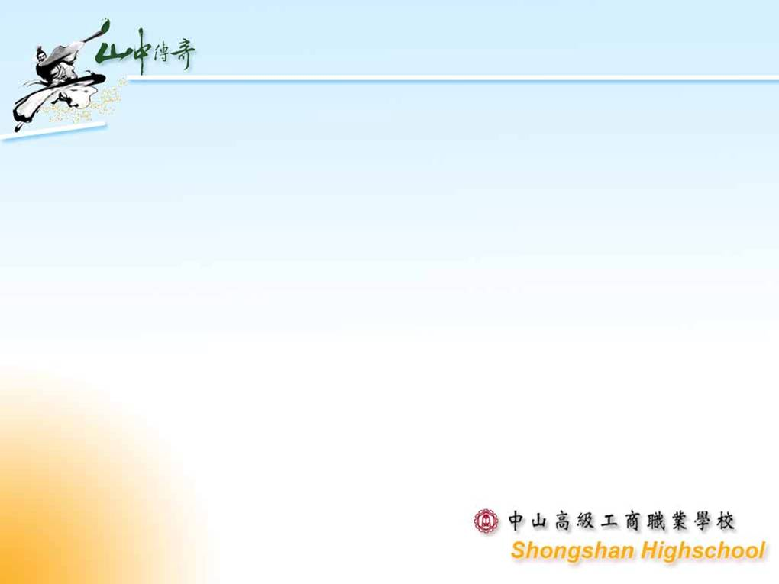

1. **考試日期**：108年6月3日(星期一)。
2. **報到時間：07:20-07:40**。
3. **報到地點**：中山2~3樓。
4. **試務說明：07:40-07:50**（攸關試程內容說明，請準時到場，以維個人應試權益）。
5. **試程表**：筆試時間每節50分鐘，以下試程以當日實際公告為主。

|  |  |  |
| --- | --- | --- |
| 群(科)別 | 上午(口試與試教交錯進行) | 下午 |
| A-國文科 | 筆試、試教、口試 | ─ |
| B-英文科 | 筆試、試教、口試 | 口試 |
| C-地理科 | 筆試、試教、口試 | ─ |
| D-物理科 | 筆試、試教、口試 | ─ |
| E-美術科 | 筆試、實作 | 試教、口試 |
| F-公民科 | 筆試、試教、口試 | ─ |
| G-輔導科 | 筆試、試教、口試 | ─ |
| H-汽車科 | 筆試、試教 | 口試、實作 |
| K-電機與電子群 | 筆試、試教、口試 | 實作 |
| L-多媒體技術科 | 筆試、口試、實作 | 實作、試教 |
| M-餐飲管理科 | 筆試、試教、口試 | 筆試、實作 |
| N-幼保科 | 口試、試教、筆試 | 實作 |

1. **停車規劃**：【備註】因報到時間適逢本校師生到校時間，校車流量大，建議儘早出門。

汽車─(1)本校對面停車場(數量有限)、

(2)大寮公有付費停車場(由鳳林路前來，近本校校門口前約100公尺右側)。

機車─本校博愛大樓停車棚(進校門口後立即右轉)。

1. **校園位置圖**：

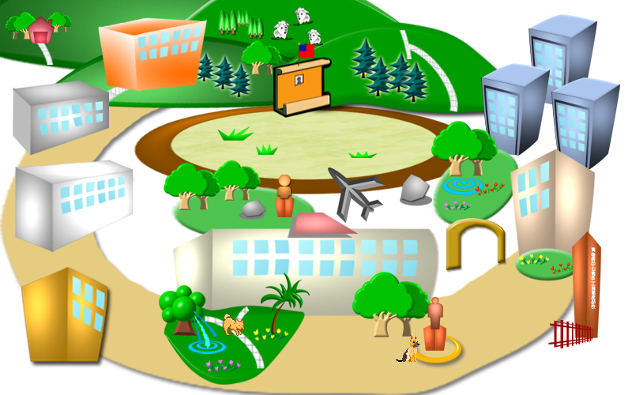

**中山大樓**

步行方向

1. **其他：下午有試程科別，有代訂便當服務，為響應環保，請應試教師務必自備環保杯、筷。**